Проект "Цветочный калейдоскоп"

Актуальность и значимость проекта:
Проект разработан в силу особой актуальности проблемы экологического воспитания подрастающего поколения. Экология в современных условиях – это, прежде всего, изучения растений растущих в природе.
Многообразие, богатство природного мира дают прекрасные возможности в воспитании детей, посредством изучения природы и всё что в ней растёт. Поэтому основная идея проекта основывается на формирование любви и привязанности к природе, через художественное творчество, беседы.
Важное место в данном проекте занимает воспитание у детей чувства любви и ответственности за сохранность всего живого на планете, а благодаря этому проекта дети поймут ценность растений в природе.
Вид проекта: экологический, исследовательский, познавательно-творческий.
Участники: воспитанники группы №2 (возраст 5-6 лет).
Взаимодействие: воспитатель, дети, родители.
Срок реализации проекта: краткосрочный с 2 марта по 14 марта
Объект исследования: Цветы как предмет изучения экологии.
Предмет исследования: Какие бывают цветы?
Проблема: «Какие бывают цветы».
Игровая мотивация: «Путешествие в страну цветов».
Цель:
- знакомство с разнообразием цветущих растений, их связью со средой обитания;
- формирование осознанно-правильного отношения к представителям растительного мира;
- развитие творческих способностей детей.
Задачи:
- Углублять знания детей о цветах и их разнообразии.
- Учить сравнивать растения, делать выводы на основе сравнения.
- Упражнять в классификации цветов, закреплять понятия: комнатные растения, садовые, луговые, лесные цветы.
- Закреплять умение отражать полученные впечатления в рисунках, творческих работах.
- Формировать бережное отношение к цветам, развивать желание ухаживать за цветами.
- Воспитывать любовь к прекрасному, красоте окружающего мира.
Ожидаемые результаты проекта.
1.Дети понимают необходимость бережного и заботливого отношения к природе, основанного на ее нравственно-эстетическом и практическом значении для человека.
2.Освоение норм поведения в природном окружении и соблюдение их в практической деятельности и в быту.
3.Проявление активного отношения к объектам природы (действенной заботы, умения оценивать действия других людей по отношению к природе).

Этапы проекта:
- 1 этап. Целеполагание (выявление проблемы).
- 2 этап. Разработка проекта.
- 3 этап. Выполнение проекта (организация совместной работы детей и педагогов над проектом).
- 4 этап. Подведение итогов (выставка работ).
Содержание проекта:
1.Комнатные растения.
2.Садовые цветы.
3.Луговые цветы.
4.Лесные цветы.
5.Лекарственные растения.
Выставка детских работ.
Реализация проекта
Специально-организованная деятельность.

Путешествие в царство комнатных растений.
Цели:
- закрепить знания названий комнатных растений;
- продолжать обучать детей описывать растения, отмечая различие и сходство между ними, характерные признаки;
- развивать речь, мышление;
- поддерживать интерес к комнатным растениям, желание наблюдать и ухаживать за ними.

Уголок природы. Уход за растениями.
Цели:
- обобщить представления детей об уходе за комнатными растениями;
- закрепить знания об основных потребностях комнатных растений, дать сведения о сигнальных признаках неудовлетворенных потребностях; обобщить знания о способах ухода за растениями (полив, удаление пыли, рыхление);
- развивать связную монологическую речь через умение рассказывать об особенностях строения растений, о выполнении своих действий с учетом структуры трудового процесса;
- развивать трудовые умения, соответствующие содержанию знаний; познакомить с новым видом ухода за цветами – подкормкой;
- воспитывать любовь к растениям, желание ухаживать за ними, умение общаться с природой как живым организмом.

Весенние первоцветы
Цели:
- вызвать у детей интерес к окружающему миру, формировать реалистическое представление об окружающей нас природе, желание стать другом природы. Беречь и охранять ее;
- расширить представления и знания детей о весенних лесных первоцветах, об их значении в нашей жизни;
- развивать речь детей, активизировать внимание и память.
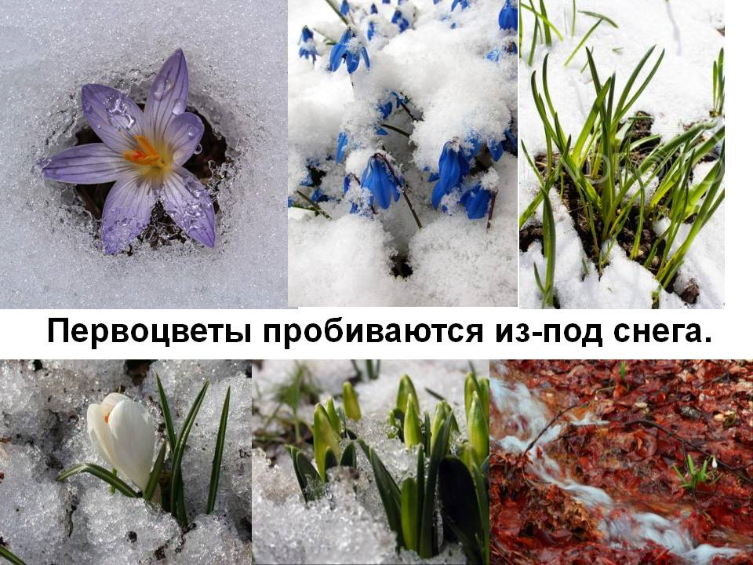

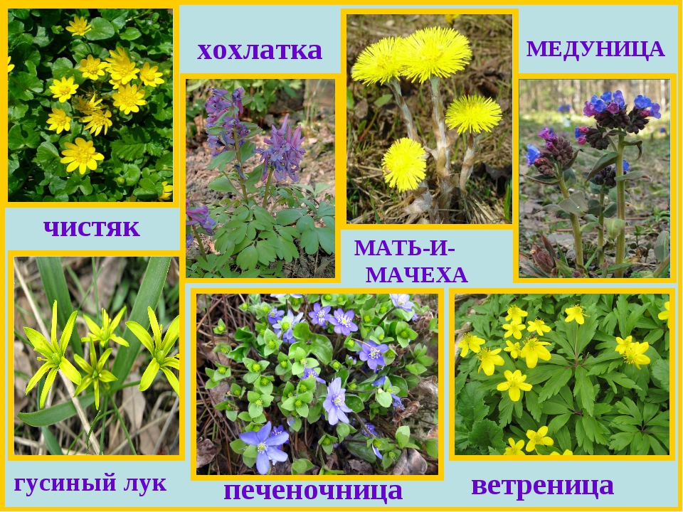
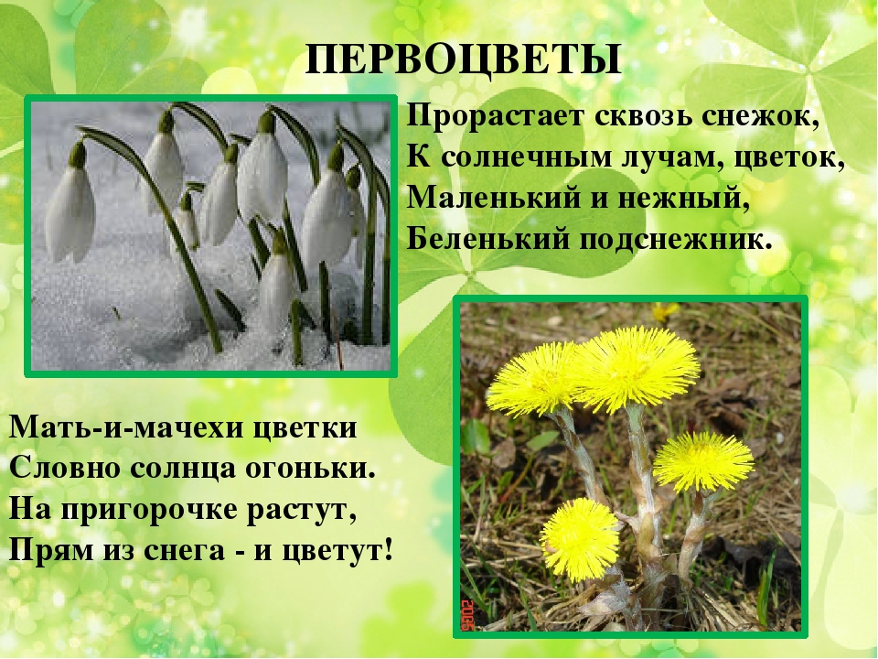

Растения лечат. Беседа «Лекарственные растения».
Цели:
- познакомить детей с лекарственными растениями, дать знания о простейших способах использования некоторых лекарственных растений для лечения, о правилах их сбора: - развивать экологическое мышление в процессе исследовательской деятельности; прививать к ней интерес детей; - развивать творческое воображение и обогащать коммуникативность, основываясь на свободном объеме мнениями; - вызывать положительный экономический настрой.

Одуванчик и растения луга.
Цели:
- воспитывать бережное отношение к одуванчику и полевым цветам. Закреплять знания о строении цветов, их названия.
- Развивать наблюдательность, речь детей.
- Уточнить представления о последовательности роста и развития растения.

Совместная деятельность детей и воспитателя.
Утренняя гимнастика «Волшебные цветы».
Фея говорит детям, что из семени они выросли и стали прекрасными цветами. Вокруг которых, летают бабочки. Стрекозы. Дети – необычные цветы. Которые умеют двигаться. Предлагает встать в круг, сплести их цветов венок.
Составление модели условной жизни комнатных растений, первоцветов с помощью знаков-символов (свет, вода, тепло, почва).

Дидактические игры.
- «Найди растение».
- «Найди, что опишу».
- «Отгадай, что за растение».
- «Какого цветка не стало?».
- «Собери букет».
- «Четвертый лишний».
- «Найди такой же».
- «Что изменилось?».
- «Найди растение по названию».
- «Узнай растение»
Словесные игры.
Цель. Развивать умение описывать растения и находить их по описанию.
- «Я садовником родился»
- «Опиши цветок»
- «Загадай, мы отгадаем»

Загадывание загадок.
Цель.
- Развивать образное и ассоциативное мышление, воображение, память;
- повышать наблюдательность и интерес к родному языку, обогащать речь детей образами.
Продуктивные виды деятельности.
Коллаж «Красивые цветы».
Цель.
- Продолжать вызывать у детей интерес к коллективной художественно-декоративной деятельности.
- Упражнять в умении создавать коллаж.

Пальчиковые игры.
Цель.
 Развивать мелкую моторику пальцев рук, чувство ритма.
 Педагог говорит о том, что кисти рук детей превратились в цветы-одуванчики.
 Лепестки закрыты, плотно сомкнуты.
- «Наши алые цветы».
- «Мак».
- «Растения»
Подвижные игры.
Цель. Развивать умение действовать по сигналу, сдерживать себя, выразительно выполнять движения; развивать воображение.
- «Цветы и ветер»
- «Растения»

Игра-беседа «Если бы ты был лекарственным (садовым, луговым, полевым, комнатным) цветком.
Цель.
- Уточнить знания детей о цветах, их особенностях;
- Развивать воображение, умение вести диалог от лица цветка;

Нас повсюду окружают растения: цветы, травы, деревья и кустарники. Без растений не было бы жизни на земле. Растения помогают нам дышать. А еще с их помощью можно вылечить некоторые болезни. Просто нужно знать, какие растения являются лекарственными и правильно их использовать.
Каждое растение создано природой во благо. Люди изучали растения, передавали другому поколению свои знания о лечебных свойствах растений, составляли »Травники».
У нас аптека находится практически под ногами. Дети должны увидеть красоту окружающей природы, понять пользу растений, цветов и трав. Мы, взрослые, гуляем с детьми, ходим на экскурсии, в парк, лес, в поле, знакомим их с нашей матушкой-природой. Весной и летом можно очень много гулять и наблюдать за растениями, птицами, насекомыми. Детям все интересно.
Расскажем детям о лекарственных растениях. Какие растения называют лекарственными, как их правильно собирать. Научить детей различать лекарственные травы и воспитывать бережное отношение к природе.

Лекарственные растения с описанием для детей
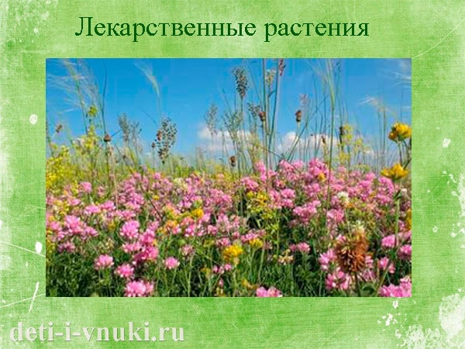
И в зарослях лесных,
В полях, и на лугах
Где все для сердца мило,
Где чистым воздухом так сладостно дышать.
Есть в травах и цветах
Целительная сила,
Для всех умеющих
Их тайну разгадать.
( Вс. Рождественский)

Когда мы болеем, то не всегда нужно бежать за таблетками в аптеку. Нас окружает много растений, которыми можно лечиться.
Растения, которые используются для лечения разных заболеваний, называются лекарственными. Какие растения относятся к лекарственным?
Многие лекарственные растения известны детям с самого детства. Это: одуванчик, ромашка, крапива, подорожник, мать-и-мачеха, ландыши, липа.
Рассмотрим наиболее известные для детей растения.
Крапива двудомная
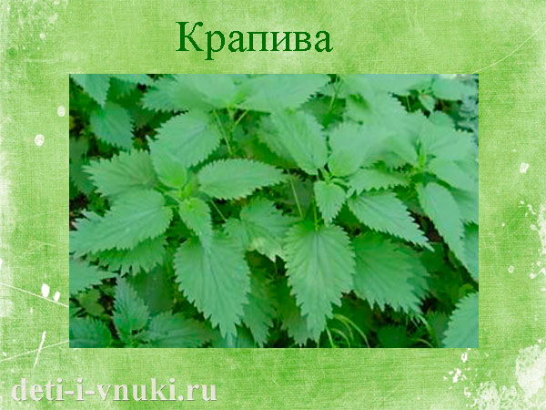

Слово произошло от древнерусского слова «копрена» — шелк. Из крапивы получали волокно и изготавливали ткани.
Раньше крапиву считали средством для изгнания нечистой силы.
В трудные годы крапива очень выручала людей. Ее употребляли в пищу, готовили супы, салаты. Как лекарственное растение известна давно. Народная мудрость гласит: «Одна крапива заменит семерых врачей».
Применяют крапиву при воспалении легких, кровотечениях, полощут горло, используют для укрепления волос.
Стебли и листья крапивы покрыты жгучими волосками. Эта особенность растения отражается в загадках и пословицах.
С ним возиться, что в крапиву садиться.
Хоть не огонь, а жжется.
Какую траву и слепой узнает?
Растет зеленою стеной,
Ее обходят стороной,
Колючая и злая дива,
А как зовут траву?
(Крапива)
Ромашка аптечная
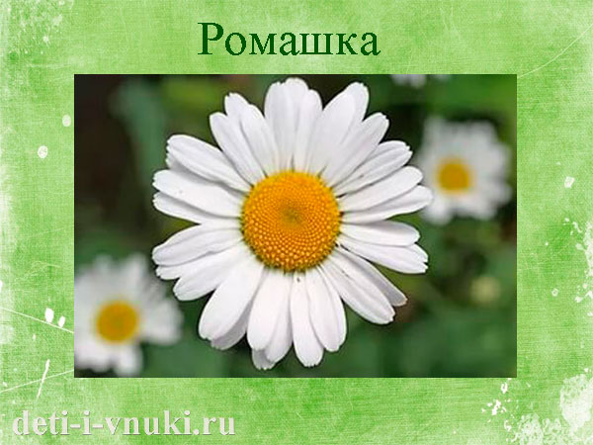
В поле сестрички стоят,
Желтые глазки на солнце глядят,
У каждой сестрички —
Белые реснички
(Ромашка)
Название произошло от латинского «romona» — римская, заимствована из польского языка. В литературе ее образ ассоциируется с образом скромной красоты и доброты.
Описание ромашки
Ромашка аптечная — однолетнее травянистое растение из семейства сложноцветных.
Цветки собраны в корзину, которая состоит из белых языковидных лепестков и желтых трубчатых цветков. Ромашка цветет с мая до сентября. Растет повсюду: на полях, у дорог, возле жилища человека.
Лекарственные свойства ромашки.
Применяют как успокаивающее, противоспалительное, мочегонное средство.
Отваром ромашки полощут горло, используют как противоспалительное средство при желудочно-кишечных заболеваниях. Применяют как косметическое средство, отвар ромашки придает светлым волосам золотистый оттенок.
Как заготавливают ромашку?
Собирают цветы в сухую погоду, сушат в хорошо прогреваемом солнцем помещении, рассыпав тонким слоем на ткани или бумаге.
Одуванчик лекарственный
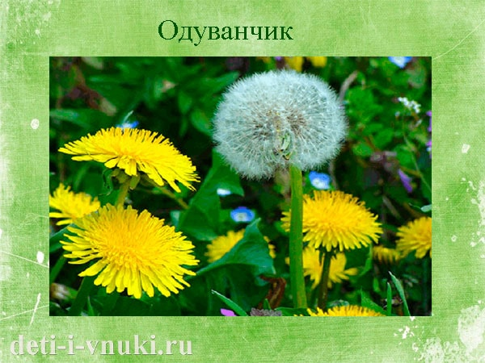
Это растение знакомо детям с детства. Кто не любит собирать желтые одуванчики, плести из них венки? Это многолетнее растение семейства сложноцветных.
Цветут долго, образуя за сезон много семян.
Когда цветут одуванчики, кажется, что дети солнышка спустились на землю и покрыли ее красивым ковром.
Одуванчик очень похож на солнышко.

Беседа «Что мне больше всего запомнилось и понравилось».
Цель.
- Ежедневно, вечером систематизировать знания детей, полученные за день;
- Активизировать память.

Мини-развлечение.
Цель.
 Позабавить, повеселить детей, доставить радость от совместной деятельности;
 Закрепить знания детей о цветах.
Содержание:
Конкурс «Кто быстрее соберет и красивее составит букет из искусственных цветов».
Трудовая деятельность.

Поливка комнатных растений.
Цель.
 Воспитание экологической культуры.
 Бережного отношения к окружающей природе, желания заботиться о ней, воспитание чувства ответственности за свои поступки по отношению к объектам природы.
 Расширение кругозора детей, их знаний о комнатных растениях и по уходу за ними, обогащение словарного запаса, ознакомление с правилами поливки комнатных растений.

Мытье комнатных растений.
Цель.
 Закреплять умение удалять пыль с растений при помощи влажной кисточки, опрыскивать из пульверизатора;
 Определять необходимость ухода, ориентируясь на состояние листьев растения, устанавливать связь между особенностями листьев и способами ухода за ними.
 Обогащать словарь путем введения слов: опрыскивать, пульверизатор.
 Воспитывать умение работать тщательно, ответственно относиться к оказанию помощи живому существу.


Художественное чтение.
Цель.
- Развивать интерес к литературе, сказкам, рассказам;
- Развивать речь, внимание.
Стихи о цветах.
Шорыгина Т. «Колокольчики и гном».
Пришвин М. «Золотой луг».
Сказка «Как поссорились растения» из учебного пособия А. Плешкова.
Ж. Санд. «О чем рассказали цветы.
Дмитриев Ю. Хоровод лепестков.
Онегов А. Первый цветок. На лугу. На лесной поляне. Тропинка полевая.
Смирнов А. Цветок солнца. Кто на яблоньку похож?
Соколов-Микитов И. Цвета леса. Легенды о цветах.
Габе Д. «Желтый, белый, лиловый».
Чтение стихов (по методике «Расскажи стихи руками»).
Стихотворение «Цветик-колокольчик» и др.

Самостоятельная игровая деятельность детей.
- Рассматривание книг, иллюстраций, альбомов, открыток с комнатными растениями, цветами.
- Раскрашивание цветов в раскрасках.
- Продуктивные виды деятельности.
- Настольные, дидактические, пальчиковые, подвижные игры.
- Составление рассказов о цветах, сочинение стихов, загадок.

Настольные игры.
- «Выложи цветы» (мозаика).
- «Собери комнатное растение».
- «Собери букет».
- «Цветочное лото».
- Домино – «Наш сад».

Задание на дом (совместно с родителями).
- Аппликация «Цветочная фантазия» - из любого природного материала.


